Муниципальное казенное общеобразовательное учреждение
«Ленинаульская средняя общеобразовательная школа №2 имени Героя РФ Юрия Салимханова»

Республиканский конкурс исследовательских и творческих работ «В зеркале истории» в рамках празднования
100-летия образования ДАССР

Номинация: исследовательская работа педагога

ВЛИЯНИЕ РОССИИ
НА КУЛЬТУРУ ДАГЕСТАНА

Автор: Салдатгереева Джамиля Нажбодиновна,
учитель русского языка и литературы

Ленинаул
2021 год
Содержание
Введение.....................................................................................................................3
Влияние России на культуру Дагестана:
а) Роль русского языка в развитии культуры народов Дагестана……….……....5
б) Роль русской интеллигенции в развитии культуры Дагестана…………….....8
Заключение................................................................................................................13
Использованная литература.....................................................................................14
Приложения……………………………………………………..………………….15

Введение
Для народов Дагестана наиболее актуальной и важной проблемой являются отношения Дагестана с Россией. Россия и русская интеллигенция сыграли и продолжают играть большую роль в развитии производительных сил, экономики, культуры дагестанских народов. В живописном парке у озера Ак-Гель в Махачкале установлен памятник-мемориал русской учительнице, который является выражением благодарности неутомимой подвижнической деятельности представителей русской интеллигенции по приобщению народов Дагестана к знаниям, достижениям отечественной и мировой культуры.
Актуальность темы заключается в том, что Россия сыграла и играет большую роль в изменении культуры Дагестана.
Объектом исследования является культура народов Дагестана, которая образовалась под влиянием России.
Предметом исследования стал исторический процесс, происходящий под влиянием России.
Цель исследования: показать влияния русской культуры на духовную культуру народов Дагестана.
Для достижения поставленной цели в моей работе решаются следующие задачи:
- осуществить поиск, отбор и анализ исторических источников и литературы по избранной теме;
- осветить деятельность российских ученых в области изучения истории и культуры народов Дагестана;
- показать, как складывались отношения между Дагестаном и Россией;
- определить роль русского языка и интеллигенции в развитии культуры народов Дагестана.
Метод исследования: наблюдение, изучение и анализ литературы.
Гипотеза – русский язык и русская интеллигенция способствовали развитию культуры Дагестана.
Проблема – раскрыть роль русского языка и русской интеллигенции в развитии культуры Дагестана.
Теоретическая значимость моей исследовательской работы заключается в том, что результаты исследования могут быть использованы на уроках истории, и сделают выводы, подтверждая их действиями.
Практическая значимость работы заключается в применимости ее результатов при изучении современной истории в рамках школьной программы, а также во внеурочной деятельности.

Роль русского языка в развитии культуры народов Дагестана
«Язык по самой природе своей есть орудие общения. Литература – расцвет языка, его наибольшая полнота. Слово не игрушка, а великое орудие жизни».
В. Г. Короленко
Любой язык существует в двух измерениях — как язык носителей и язык пользователей. В Дагестане число пользователей явно преобладает: для передачи информации они чаще применяют минимальный набор фраз. Наверное, примерно так мы используем английский язык, если попадаем за рубеж. Русский язык в Дагестане оголенный, упрощенный, лишенный оттенков, глубины, опоры. Приходится признать, что даже носители русского языка, т.е. русские, живущие в Дагестане, согласны с этой моделью общения.
Общение в Дагестане — на улице, рынке, во всех учреждениях — происходит на русском языке. Но, если прислушаться повнимательнее, язык этот русским можно назвать, пожалуй, условно, и виной тому не только ярко выраженный акцент большинства дагестанцев, но и колоритные словечки, заимствованные из национальных языков, характерные исключительно для Дагестана.
Удручает, что языковая ситуация в Дагестане очень непроста в отношении русского языка.
Первые контакты дагестанских языков с русскими происходили во времена Кавказской войны, в 19 веке. Тогда в дагестанских языках отражались первые заимствования – русизмы
А после Великой Октябрьской революции роль русского языка в Дагестане значительно возросла. Русский язык становится официальным языком, на этом языке выходит основная часть периодической печати, на русском языке ведется вещание по радио и телевидению.
Вскоре русский язык становится вторым родным языком для большинства дагестанцев, то есть для Дагестана русский язык становится международным языком.
Роль русского языка к пятидесятым годам ХХ века возрастает настолько, что он является языком общения и для семей с различным национальным составом. В таких семьях дети в большинстве случаев считают родным русский язык.
Русский и дагестанские языки, как известно, являются разноструктурными. Дагестанские языки отличаются по типологии от русского языка. Однако все дагестанские языки имеют одни и те же морфологические категории, то есть имеют много общего в своей структуре.
В советское время русский язык изучали не только чисто по прагматичным соображениям, но и по зову сердца, исходя из возросших духовно-эстетических внутренних запросов. Как здесь не вспомнить предпринятый в конце 20-х – начале 30-х годов прошлого столетия Союзом писателей СССР «культурный десант» в нашу республику? Видные русские писатели Николай Тихонов, Петр Павленко, Владимир Луговской прибыли в Дагестан, чтобы выявить литературные таланты. Они побывали в Гунибе, Хунзахе, объездили на лошадях весь Южный Дагестан. И лишь после этого начинается бурная литературная деятельность горного края. Стали известны имена лучших представителей республики: Эффенди Капиева, Сулеймана Стальского, Гамзата Цадасы, Абуталиба Гафурова. Их произведения переводятся на русский язык. Мировую славу приобрел патриарх дагестанской поэзии Расул Гамзатов.
В наше время принимаются усилия по повышению успеваемости по русскому языку, углубленному изучению его в вузах и школах республики. Не следует сбрасывать со счетов и проблемы двуязычия и обогащения родных языков. Выпускаются газеты и журналы на национальных языках. Как верно подметил в свое время Расул Гамзатов: «Если завтра мой родной язык исчезнет, то я готов сегодня умереть». [1, с.68]
В Махачкале прошел форум учителей русского языка и литературы, в котором принимали участие педагоги из 60 регионов России. Его девиз: «Русский язык и литература – основы единства образовательного пространства и взаимопонимания народов России». Цель же – развитие филологического образования как фактора духовно-нравственного воспитания подросткового поколения.
Дагестанские языки оказывают серьёзное влияние на русский язык. В языковой среде Дагестана функционируют два различных варианта русского языка: в официальной среде: в школах, вузах, в учреждениях, в судопроизводстве. В неофициальной среде: в магазинах, на базаре, в разговоре между соседками и друзьями - функционирует другой вариант русского языка, который схож со структурой дагестанского языка. Его можно условно обозначить как дагестанский диалект русского языка. Всё говорит о том, что требуются серьёзные исследования дагестанского русского языка. Я думаю, что исследования подобного типа могли бы привести к интересным выводам о взаимовлиянии языков с разным социальным статусом.
Напомню слова Льва Толстого: «Обращаться с языком кое - как – значит и мыслить кое - как: неточно, приблизительно, неверно».

Роль русской интеллигенции в развитии культуры Дагестана
Дагестан известен как один из самых многонациональных регионов России. В этой многонациональной палитре видное место занимают русские.
Первые русские поселения на территории Дагестана начинают формироваться с конца XV и второй половины XVI в. В 1588–1589 гг. в устье реки Терек была построена первая крепость Терки (Терский городок).
Следующий этап проникновения русских в Дагестан связан с персидским походом Петра I. В 1722 г. по его указу вдоль морского побережья был заложен ряд опорных пунктов и укреплений, сооружены укрепления и крепость на Аграханском полуострове, на реках Сулак, Орта-Бугам, Рубас. В 1724 г. было завершено строительство крепости Святого Креста, а в 1735 г. – крепость Кизляр, куда были переведены русские гарнизоны из крепости Святого Креста и других укреплений.
Новый этап формирования русского населения связан с подписанием в 1813 г. Гюлистанского мира между Россией и Персией, завершавшим процесс вхождения края в состав России и определявшим размещение российских войск вблизи крупных аулов Дагестана (Казикумух, Чирах, Курах, Ахты и др.).
С конца 80-х годов XIX в. начинается новый этап формирования русского населения Дагестана, связанный с колонизаторской политикой русского правительства и переселением русских на завоеванную территорию. Принятые правительством России законодательные акты: «Положение о переселении в Терскую и Дагестанскую области», «Закон о переселении и переселенцах», проведение Владикавказской железной дороги, вовлечение Северного Кавказа, в том числе Дагестана, в общероссийский рынок и ряд других факторов способствовали миграции русского населения из центральных губерний России на Кавказ.
Приток русского населения усиливается после революции 1905 года и в годы правления П.А. Столыпина. Правительством были изданы указы и циркуляры, направленные на развитие переселения русских на Кавказ, в том числе и в Дагестан. Основными районами заселения русских стали Кизлярский, Хасавюртовский, Темир-Хан-Шуринский округа Дагестанской области. Значительное число русских заселяло города и поселки Дагестана: Петровск, Темир-Хан-Шуру, Дербент, Кизляр.
Следующий этап переселения в Дагестан приходится на годы Великой Отечественной войны. В Дагестан прибыло большое количество эвакуированного населения, среди которого были и русские.
В послевоенный период приток русского населения нарастал в связи с тем, что в Дагестан были направлены специалисты в области образования, медицины, сельского хозяйства и т.д. В результате в 1950 г. число русских достигло 213,8 тыс. человек, или 20,1 % населения республики. До середины 1960-х численность русских в Дагестане сначала стабилизировалась, а затем стала медленно уменьшаться.
С переселением русских в Дагестане появились первые светские школы. Так, стационарная русская школа была открыта в 1838 году в Дербенте специально для обучения детей русских чиновников и офицеров, служащих в Дагестанской области. В 1842 году в укреплении Низовом было открыто русское училище с 40 учениками, в 1856 году по инициативе врача И.С. Костемеревского и фельдшера Львова в Нижнем Дженгутае была открыта школа для детей всадников дагестанского конного полка. Школы были открыты в Казикумухе, Дешлагаре, Нижнем Дженгутае, Ахтах и других населенных пунктах. Всех учебных заведений с преподаванием на русском языке в 1903 г. в области было 40 с общим количеством учащихся 2891, из них в городах в 23 учебных заведениях 2248, или 57%, в округах – в 17 учебных заведениях 643, или 43%. В 1904 г. в Дербенте была открыта школа виноделия, в 1911 г. в Темир-Хан-Шуре открыли ремесленную школу с бесплатным четырехгодичным обучением для подготовки грамотных мастеров по слесарному и столярному делу.
В конце XIX – начале ХХ века в школах и училищах Дагестана трудились десятки русских учителей, среди замечательных педагогов Е. Козубский, П. Егоров, Н. Тарасевич, Е. Балковая, А. Скрабе, Г. Глазунов. Г. Мустанов, А. Бокарев. Накануне октября 1917 года в 93 светских общеобразовательных школах Дагестанской области работало несколько сот учителей разной профессиональной квалификации. К 1925 году в Дагестане работало около 30 учителей со стажем педагогической работы свыше 25 лет.
В 1938 году в школы были направлены 250 молодых русских учителей, окончивших педучилища в Ростове-на-Дону, Москве, Орловской, Калининской, Горьковской и некоторых других областях. В 40-е годы в школы республики прибыло более 100 педагогов, окончивших вузы и педучилища страны. В 1950 году в республику прибыло около 1200 русских учителей, в 1951 – 1419, в 1952 – 1300, в 1953 – 1161. Но с началом Великой Отечественной войны ситуация намного осложнилась. Многие учителя были отправлены на фронт. В послевоенное время в дагестанские школы направили 450 русских учителей. Несколько позже количество молодых специалистов стремительно увеличивалось (до 1500 чел. в год).
Большую роль в распространении научных медицинских знаний, в снижении заболеваемости и смертности среди горцев сыграл знаменитый военный хирург Н. Пирогов, врачи Э. Андреевский, А. Годзиевский и другие. Огромный вклад внесли русские в дальнейшее становление и развитие здравоохранения Дагестана. В 1921 г. в городах Дагестана работало всего 18 врачей, и почти все они были приезжими из России.
Значительную лепту в становление здравоохранения горного края внесли врачи С. Казаров, Н. Агриколянский, Н. Усачев, Р. Цюпак и др. В открывшийся в 1932 году в Махачкале Дагестанский мединститут приехали работать профессоры и доценты из центральных регионов России: М. Кумаритов, Ф. Бородулин, И. Шаров, Г. Руднев, В. Божовский, М. Доброхотов, А. Россов, В. Чудносоветов, Н. Мордвинкин, А. Подварко, Н. Курдюмов, В. Глазов, И. Мишенин, П. Капачев и др.
Неоценимый вклад внесли русские ученые в изучение горного края и развитие в нем науки, культуры, искусства. Это биолог проф. Н. Кузнецов, геологи М. Коншин, И. Стрижов, братья Лазаревы, Д. Голубятников, В. Суетнов, ученые–лингвисты И. Мещанинов, проф. С. Быховская, А. Генко, Н. Дмитриев, Л. Жирков, экономист Н. Даниялова, археологи супруги Вл. Котович и В. Котович, Л. Гмыря, фольклористы А. Назаревич и В. Кирюхин, историки В. Дзагурова, А. Криштопа, В. Егорова, Е. Иноземцева, писатели и поэты М. Ахмедова (Колюбякина), В. Носов, журналисты Пономарев, Л. Зеленин, Н. Комиссаров, Г. Бейбутова, А. Путерброт, Д. Трунов, художники И. Лаков, Б. Смирнов, Д. Капаницын, А. Августович, И. Афонина, Д. Беспалов, В. Горский, В. Горький, Б. Евсеев, Г. Конопацкая, А. Марковская, Г. Пшеницына, В. Колесников, А. Шарыпов, В. Логачев и др.
Русская музыкальная культура и ее представители внесли большой вклад в развитие дагестанского музыкального искусства. В дореволюционном Дагестане музыкальной педагогической деятельностью занимались М.К. Сухова, В. Молева. В 20–30-е гг. ХХ века в организации музыкального образования и исполнительства приняли активное участие И. Сафонов, О. Тимушева, М. Шувалова, М. Андреева-Петровская, И. Савченко, С. Иванова и многие другие. В предвоенные и военные годы в Дагестане работали музыканты из разных городов и республик. Среди них И. Шапошников, В. Кривоносов, Н. Иванов, В. Борисов и др. В 60–90-х годах ХХ в. значительный вклад в развитие музыкального образования внесли И. Трофимова, В. Селевко, Н. Енюков, В. Андреев, В. Александров, В. Чураев, В. Матюхин, Б. Белогуров и др. Заметную роль в музыкальной жизни республики играл С. Хржановский.
После установления советской власти в Дагестане в Темир-Хан-Шуре, Порт-Петровске, Дербенте были организованы художественные, музыкальные и театральные студии, открыт музыкально-театральный техникум, во главе которых стояли деятели русской культуры. В театральном техникуме руководителями были режиссер Б. Байков и артист Н. Шатров. В музыкальном техникуме преподавали О. Тимушева, И. Сафонов, В. Клин и др.
25 октября 1925 был создан Государственный республиканский русский драматический театр им. М. Горького. В 1930-е годы при театре работала студия, воспитанники которой пополнили первые профессиональные национальные коллективы – аварского, кумыкского, лезгинского, лакского, азербайджанского, татского театров. В 1934 театру было присвоено имя Максима Горького. Нельзя не отметить Владимира Муравьева – заслуженного артиста РСФСР, народного артиста РСФСР, Наталью Гостеву – заслуженную артистку ДАССР, Геннадия Голубева – заслуженного артиста РФ и Дагестана, народного артиста Дагестана, Алевтину Потапушкину – заслуженную артистку РФ и РД, Фаину Графченко – заслуженную артистку РФ и РД. Сегодня труппа насчитывает более 30 артистов.
В развитие танцевального искусства многонационального Дагестана весомый вклад внесли русские коллективы, такие как фольклорный ансамбль «Рыбачка» Тарумовского района, созданный в годы Великой Отечественной войны, хор «Волна» (1957 г.), фольклорная группа «Яблонька»(1985 г.).
В 2007 году в г. Кизляре был основан Народный музей казачьей культуры.
В годы Великой Отечественной войны решающей и преобладающей силой Красной Армии были сыны и дочери русского народа, проявившего беззаветный героизм в борьбе с фашизмом. Десятки тысяч русских дагестанцев были награждены боевыми орденами и медалями государства, 28 из них стали Героями Советского Союза, двое – Героями России. В послевоенное время 24 русским за высокие трудовые достижения было присвоено звание Героя Социалистического Труда.
В числе выдающихся представителей русских дагестанцев военные: Петр Иванович Багратион (1765–1812) – участник Русско-турецкой войны (1787–1791), итальянского и швейцарского походов А.В. Суворова, командующий левым крылом русской армии в Бородинском сражении 1812 года; Михаил Петрович Воробьев (1896–1957) – маршал Советского Союза; ученые: Александр Вишневский – хирург, действительный член Академии медицинских наук СССР; Михаил Нагорный – ректор Дагмединститута.
Дагестанцы знают и помнят об исключительно прогрессивной роли русского народа в развитии их материальной и духовной жизни. И как дань глубокого уважения этой памяти, воздавая должное историческим заслугам русских учителей, врачей, инженеров, ученых, в столице Дагестана возведен памятник, посвященный представителям русского народа, связавшим свою жизнь с горным краем. Памятник представляет собой 10-метровую бронзовую скульптуру, изображающую скромную молодую женщину на постаменте, которая в правой руке держит глобус, а в левой – открытую книгу. Он символизирует роль русской интеллигенции в образовательном становлении дагестанского народа.
Памятник русской учительнице в Махачкале – это символ усилия, труда и самопожертвования русских учителей, которые навсегда останутся в памяти своих учеников.

Заключение
Русский язык играет судьбоносную роль в жизни народов Дагестана. Порой мы мало задумываемся над тем, адекватно ли наше отношение к овладению им и культуре речи, его жизненно важной значимости для настоящего и будущего. История свидетельствует, что приобщение дагестанцев к русскому языку началось во второй половине XIX века, когда после окончания Кавказской войны под предводительством имама Шамиля развернулись торгово-экономические отношения между горцами и русскими. Их мирный характер и цивилизованная ориентированность способствовали проникновению в дагестанскую глубинку элементов русско-европейской материальной культуры и их названий в дагестанские языки. Не последнюю роль сыграло и ремесленное отходничество дагестанцев, через которое в горный край проникали прогрессивные идеи русской культуры.
Русские и сегодня продолжают вносить свою лепту в развитие Дагестана. Они успешно трудятся в аграрном и промышленном секторе, образовании, науке, культуре, государственных органах. Сегодня невозможно представить Дагестан без русского народа, органично влившегося в его многонациональную палитру. На протяжении многих десятилетий между дагестанцами и русскими складывались семейные и дружеские связи, с честью выдерживающие все испытания.
Использовав вышеуказанные методы работы, мы достигли решения представленных задач. Задачи позволили выполнить цель работы, которая в свою очередь подтверждает выставленную гипотезу. Мы можем сказать, что наша гипотеза полностью подтвердилась. Русский язык и русская интеллигенция способствовали развитию культуры Дагестана.
Великий французский просветитель Дени Дидро писал: «Люди перестают мыслить, когда перестают читать». Сегодня, когда меняются целевые жизненные приоритеты, учреждения культуры, вузы, школы, детские дошкольные учреждения призваны формировать у подрастающего поколения новые личностные качества, адекватные изменяющейся социальной и политической среде.
Использованная литература
1. Гамзатов Р. Г. Мой Дагестан. М., 1965г.
2. Гасангусейнов И. Газета «Молодежь Дагестана». Махачкала. Русский язык и Дагестан, 2015г.
3. Гимбатова М.Б. Газета «Народы Дагестана». Махачкала. Вклад русской интеллигенции в духовную культуру народов Дагестана, 2018 г.
4. История Дагестана с древнейших времен до наших дней. М. Расулова. Махачкала, 1997г.

Приложения
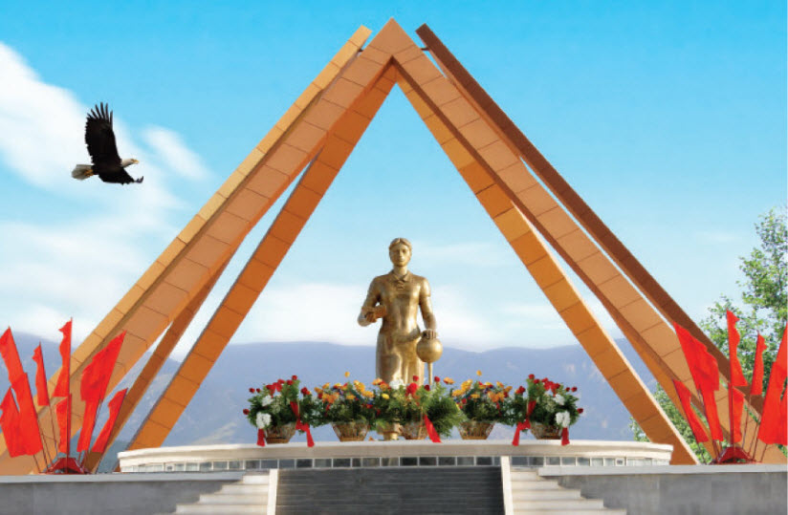
Памятник русской учительнице (Махачкала)
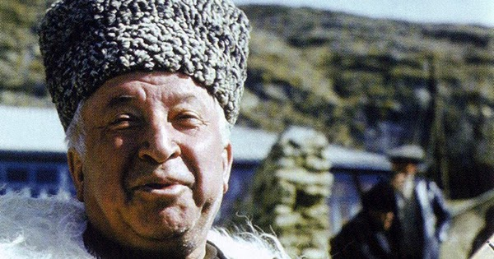
Р.Г. Гамзатов
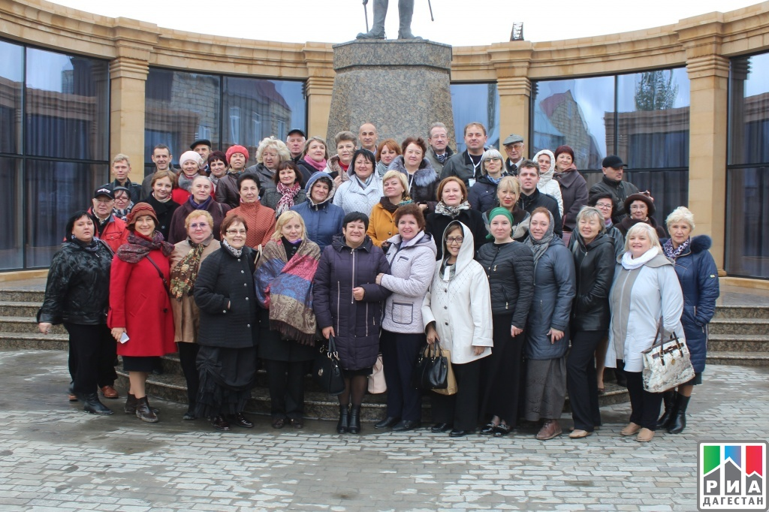
Всероссийский форум учителей русского языка и литературы (Дербент)
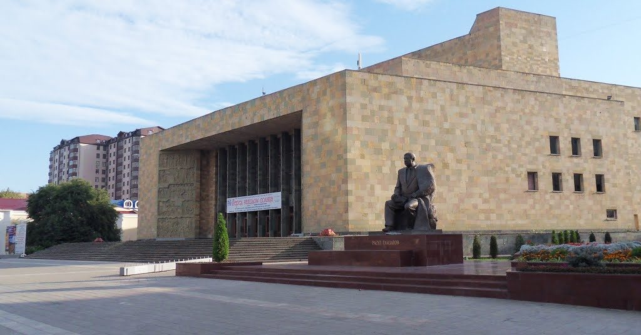
Русский драматический театр им. М.Горького (Махачкала)

